РУКОВОДСТВО ОПЕРАТОРА ОХРАННОЙ СИГНАЛИЗАЦИИ
АРМ «Орион Про» 1.20.1

ЗАО НВП «Болид» 2016 год
Оглавление
1 Состав программного обеспечения для АРМ Оператора 4
2 Работа оператора с программой «Монитор системы» 5
2.1 Запуск программы 5
2.1.1 Ввод персонального пароля 5
2.2 Интерфейс «Монитора системы» 6
2.2.1 Панель управления 7
2.2.2 Область отображения функциональных вкладок 8
2.3 Основные функции программы 12
2.4 Контроль состояний объектов системы ОС 13
2.5 Работа с журналом событий 14
2.5.1 Структура журнала событий 15
2.5.2 Фильтр отображения Журнала событий. Меню «Фильтры» 15
2.5.3 Просмотр журнала событий из отдельного окна 16
2.6 Управление объектами системы 19
2.6.1 Управление с планов помещений 19
2.6.2 Управление с функциональных вкладок 19
2.6.3 Реакция системы на управление объектами 21
2.7 Протоколирование тревожных событий 23
2.7.1 Отслеживание текущих тревог 24
2.7.2 Обработанные тревоги 25
2.7.3 Архивные тревоги 26
2.8 Запуск сценариев управления 27
2.9 Фотоверификация 28
2.10 Работа с модулем речевого оповещения 29
2.11 Формирование отчёта за дежурную смену 30
2.12 Смена дежурства 31
2.13 Выход из программмы 31
3 Работа оператора с программой «Генератор отчётов» 32
3.1 Запуск программы 32
3.1.1 Ввод персонального пароля 32
3.2 Интерфейс «Генератора отчётов» 33
3.2.1 Меню программы 33
3.2.2 Панель формирования и редактирования отчётов 34
3.2.3 Список отчётов 34
3.2.4 Панель действий над сгенерированным отчётом 34
3.2.5 Область отображения сгенерированного отчёта 34
3.3 Формирование отчётов 35
3.4 Выход из программы 36
4 Приложения 37
4.1 Цвета состояний 37
4.2 Просмотр состояний. Карточка объекта 40
4.2.1 Для зоны и выхода 40
4.2.2 Для раздела 41
4.2.3 Для группы разделов 41
4.2.4 Для прибора 42

Данное руководство предназначено для пользователей системы АРМ «Орион Про», которые не осуществляют не осуществляют работ по администрированию системы, пусконаладке и поиску неисправностей.
В руководстве рассматриваются основные функции модулей ПО АРМ «Орион Про» для организации рабочего места оператора охранной сигнализации, основные решаемые задачи, варианты взаимодействия «оператор-система» в штатных и нештатных ситуациях.
Обращаем внимание администраторов и пусконаладчиков системы. Данное руководство предназначено для операторов, которые имеют в системе статус «Дежурный офицер» или «Дежурный оператор». Эти пользователи не имеют доступа к настройкам программы «Монитор системы». Операторы не могут изменять: отображение главного окна и плавающих окон, отображение слоёв объектов, отображение карточки сотрудников с тех или иных считывателей системы. Полномочия и статусы пользователей конфигурируются администратором в программе «Администратор базы данных». Подробнее см. в РЭ на АРМ «Орион Про» п. «Свойство сотрудника «Статус».
Используемые термины и сокращения:
Система охранной сигнализации – совокупность технических средств для обнаружения появления нарушителя на охраняемом объекте и подачи извещения о тревоге для принятия мер по задержанию нарушителя.
АРМ – автоматизированное рабочее место оператора на базе компьютера и специализированного программного обеспечения.
Объекты системы ОС – логические элементы охранной сигнализации – зоны (шлейфы сигнализации), разделы, группы разделов, выходы, контролируемые выходы, считыватели, приборы – которые отображаются и управляются из АРМа.
Зона – шлейф сигнализации.
Раздел – логическая группа элементов (зоны, выходы), которая может управляться как единое целое.
Группа разделов – логическая группа разделов, которая может управляться как единое целое.
Мультисостояние – группа состояний объекта системы ОС. Состояние объекта системы может состоять из нескольких состояний, отличающихся приоритетом отображения в АРМе и обработки оператором.
Администратор системы – сотрудник объекта, выполняющий настройку и осуществляющий сервисное обслуживание программного обеспечения АРМ «Орион Про». Все функциональные настройки ПО, к которым не имеет доступа оператор системы, выполняет администратор.
Оператор системы охранной сигнализации – сотрудник объекта, выполняющий обязанности по контролю за режимом охраны на предприятии с помощью программного обеспечения АРМ «Орион Про». Может иметь полномочия на управления объектами системы ОС непосредственно из программного обеспечения.
Хозорган – сотрудник объекта; может иметь полномочия ставить под охрану и снимать с охраны определённые объекты системы ОС с помощью локальный устройств управления и не имеющий доступа к АРМу.
Сценарий управления – микропрограмма, выполняющая определённые действия с объектами системы. Используется для организации автоматических реакций системы на события объектов. Создаются и настраиваются администратором в программе «Администратор базы данных».
Особо охраняемый раздел – раздел, для снятия с охраны которого требуются специальные полномочия оператора (задаются администратором системы).
Фотоверификация – отображение данных сотрудника и его фотографии при постановке/снятия с охраны.

Состав программного обеспечения
для АРМ Оператора
Для осуществления работы оператора охранной сигнализации в программном обеспечении АРМ «Орион Про» предназначены модули «Монитор системы» и «Генератор отчётов». Далее кратко рассмотрены функциональные возможности этих программ.
«Монитор системы» АРМ «Орион Про» обеспечивает:
- Отображение на интерактивных графических планах состояния охраняемого объекта, управление логическими объектами сигнализации (зоны, выходы, разделы, группы разделов);
- Отображение и обработка возникающих в системе тревог – указание причины, служебных отметок, архивирование;
- Отображение протокола событий;
- Возможность выборки событий в протоколе по заданным пользователем критериям;
- Предоставление оператору информации (в виде карточки объекта) об объектах системы безопасности (зона, прибор, раздел, группа разделов);
- Запуск сценариев управления (по назначенной горячей клавише на клавиатуре, с помощью дерева управления);
- Формирование отчёта за дежурную смену;
«Генератор отчётов» является утилитой для формирования разнообразных отчётов по работе системы.

Работа оператора с программой
«Монитор системы»

Запуск программы
Запуск «Монитора системы» осуществляется автоматически после запуска «Оболочки системы». Если был осуществлён выход из «Монитора системы», его снова можно запустить из «Оболочки системы», выбрав соответствующую иконку:
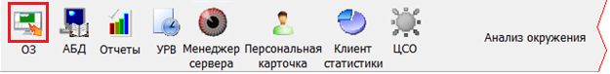
Внешний вид оболочки системы

Предполагается, что рабочее место, где запускается «Монитор системы» сконфигурировано администратором в соответствии с РЭ на АРМ «Орион Про»;
Для корректного запуска «Оболочки системы» и «Монитора системы» необходимо, чтобы в системе был запущен «Центральный сервер системы», а также настроено подключение «Оболочки» к «Серверу». Настройка выполняется администратором системы (см. «Основные настройки и параметры» в РЭ на АРМ «Орион Про»);
Если на рабочем месте в «Оболочке системы» иконка «ОЗ» не активна (серая) «Монитора системы», то оператору необходимо обратиться к администратору.

Ввод персонального пароля
Если рабочее место и все подключения сетевых модулей настроены корректно, то после запуска «Монитора системы» оператору будет предложено ввести свой персональный пароль.
Набор возможных действий, которые может выполнять оператор ОС с системой, определяется полномочиями персонального пароля. Полномочия для пароля определяет администратор системы Для получения персонального пароля оператору необходимо обратиться к администратору системы.
Пароль вводится в диалоговом окне «Вход»:
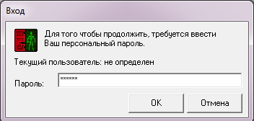
Ввод пароля
Если в данном диалоговом окне нажать кнопку «Отмена», то произойдёт закрытие «Монитора системы».
В случае, если при вводе корректного пароля оператор видит сообщение об ошибке, необходимо обратиться к администратору системы.
При вводе корректного пароля и нажатии на кнопку «ОК» произойдёт загрузка «Монитора системы».

Интерфейс «Монитора системы»
Главное окно программы состоит из двух областей:
- Панель управления. Данную область нельзя изменять;
- Область функциональных вкладок программы. С помощью функциональных вкладок оператор осуществляет мониторинг за системой охранной сигнализации, управление объектами системы, а также регистрацию и обработку тревог. Данная область является формируемой, набор и расположение функциональных вкладок может быть изменён администратором системы. На рисунке приведён вид окна с расположением вкладок «по умолчанию».
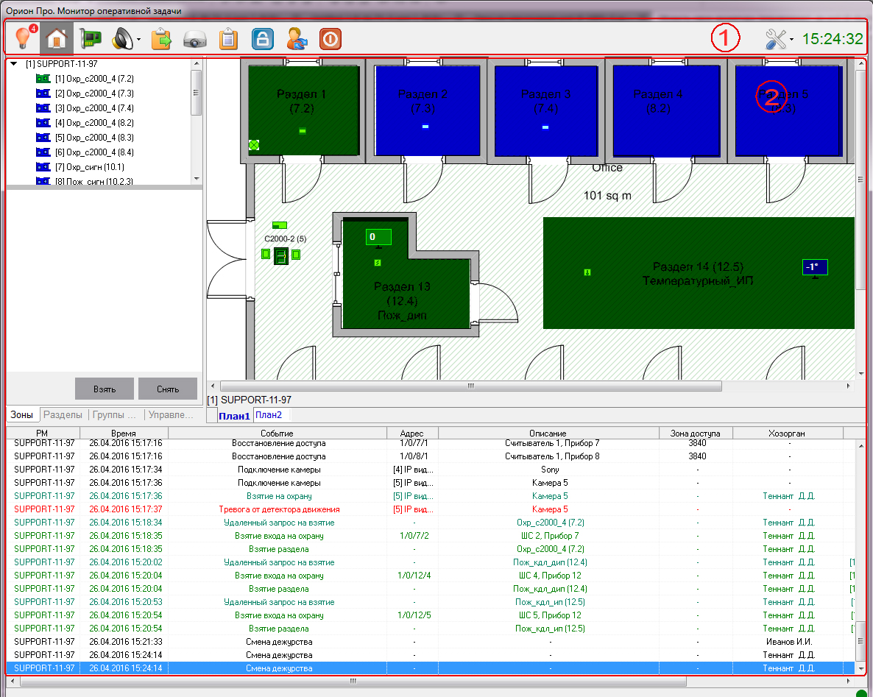
Вид окна «Монитора системы»

Панель управления
На панели управления находятся кнопки переключения страниц, кнопки действий, кнопки настройки вида окна, а также часы с системным временем:
Панель управления
 | Кнопка «Тревоги»  («горячая клавиша» — Alt+F1); | Осуществляет переключение на страницу  «Обработка тревог». Подробнее см. п. 2.7.1
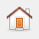 | Кнопка «Управление» («горячая клавиша» — Alt+F2); | Осуществляет переключение на страницу  «Управление». Подробнее см. п. 2.6
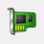 | Кнопка «Подключённые приборы» («горячая клавиша» — Alt+F5); | Открывает окно со списком подключенных приборов
 | Кнопка управления речевым оповещением («горячая клавиша» для отключения речевого оповещения о текущей тревоге — Alt+F6); | Открывает контекстное меню для управления модулем речевого оповещения. Подробнее см п. 2.10
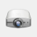 | Кнопка вызова окна «Монитор IP-камер» («горячая клавиша» — Alt+F7>); | Вызывает окно просмотра видеоизображения с IP-камер.
 | Кнопка «Отчет за смену» («горячая клавиша» — Alt+F8); | Осуществляет формирование и вывод для просмотра отчёта за смену. Подробнее см. п. 2.11
 | Кнопка «Просмотр журнала событий» («горячая клавиша» — Alt+F9); | Открывает для просмотра журнал событий. Подробнее см. п. 2.5.3
 | Кнопка «Включение хранителя экрана» («горячая клавиша» — Alt+F10); | Запускает заставку. Если заставка не настроена, то отобразится только окно запроса пароля оператора. Для выхода из режима требуется ввести персональный пароль оператора
 | Кнопка «Смена дежурства»  («горячая клавиша» — Alt+F11); | Вызывает диалоговое окно для смены дежурства оператором. Подробнее см. п 2.12
 | Кнопка «Выход из программы»  («горячая клавиша» — Alt+F12); | Вызывает диалоговое окно выхода из программы. Подробнее см. п. 2.13
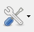 | Кнопка управления параметрами программы* | Выводит меню со следующими действиями:  - кнопка перезапроса состояний. При потере связи с объектами (когда все объекты на планах помещений становятся чёрными) кнопка позволяет перезапросить состояния с интерфейса;  - кнопка выводит список возможных ошибок программы. возникающих в процессе работы;  - кнопка выводит информационное окно «О программе»
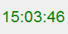 | Текущее время | Отображение текущего системного времени
*Администратор системы также имеет возможность настройки интерфейса программы и «плавающих окон»

Область отображения функциональных вкладок
Данная область окна программы с интерактивными планами помещений, логическими элементами системы охранной сигнализации (зоны, разделы, группы разделов), общим журналом событий системы, если работа осуществляется на странице «Управление, и журналом тревог, если работа осуществляется на странице «Обработка тревог». Подробнее о работе с журналом событий см. п. 2.5., с журналом тревог – п 2.7.
При запуске «Монитора системы» происходит загрузка базы данных, опрос всех приборов системы для инициализации объектов, вычитываются прошедшие события в журнал событий системы.
Фактически именно в этой области программы осуществляется отображения состояний объектов системы и ведётся управление.
Вид этой области, в том числе и вкладки для управления объектами системы, настраивается администратором системы. Отображение некоторых вкладок, представленных на скриншотах, может быть отключено администратором системы.
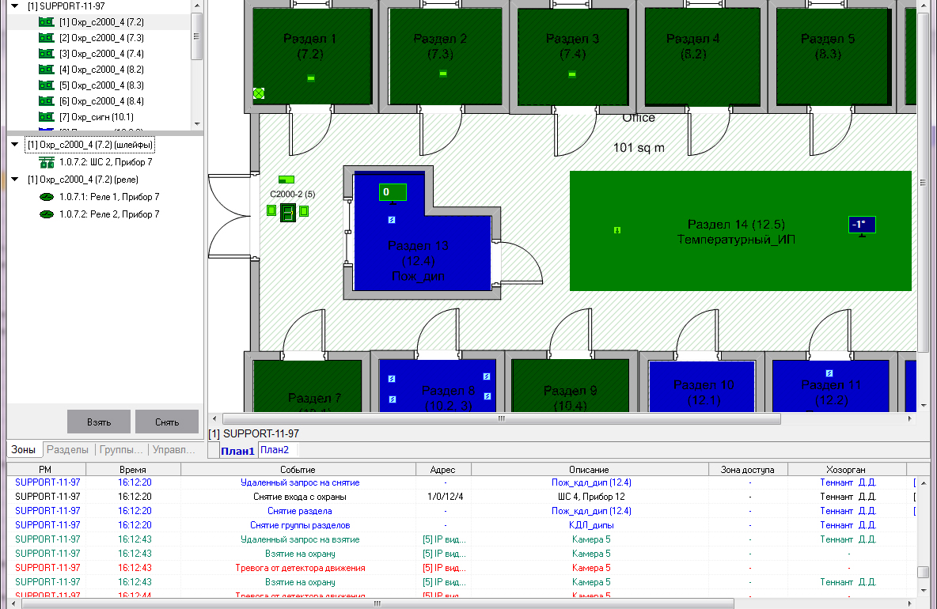
Общий вид области отображения страниц
В зависимости от настроек системы администратором, оператору охранной сигнализации могут быть доступны вкладки планов помещений, журнала событий, зон, разделов, групп разделов, управления, списка планов помещений. Если вкладки сгруппированы в одно окно, то переключение между ними ведётся путём нажатия левой кнопкой мыши по названию вкладки.
Возможно, что на конкретном объекте набор вкладок может меняться.
Рассмотрим основные функциональные вкладки, с помощью которых оператор охранной сигнализации работает с системой.

Вкладка «Планы помещений»
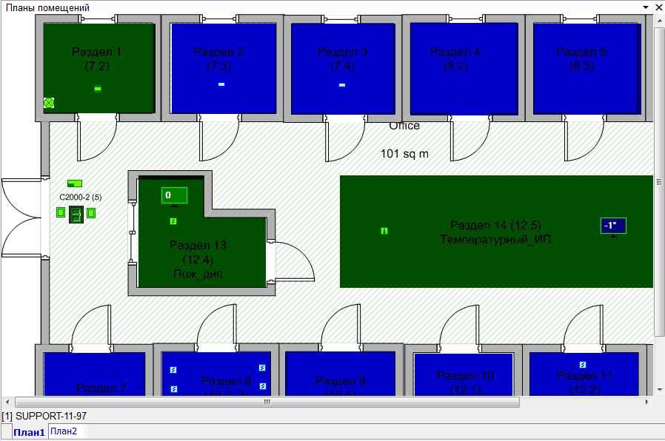
Вкладка «Планы помещений»
На этой вкладке оператор может непосредственно наблюдать за состоянием объектов охранной сигнализации. Состояние объектов на планах отображаются различными цветами. В ОС используется следующая кодировка цветов для отображения состояний:
- зелёный - «на охране»;
- синий - «снят с охраны»;
- красный - «тревога»;
- коричневый/черный - «неисправность».
Более подробно цветовая кодировка различных состояний описана в приложении 4.1 настоящего руководства.
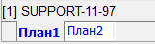
Переключение между планами можно осуществлять с помощью выбора ярлыка с названиями планов (которые находятся в нижней области вкладки планов).
Либо (если планов очень много) переключение между ними может осуществляться со вкладки «Список планов помещений» нажатием левой кнопки мыши на названии плана:
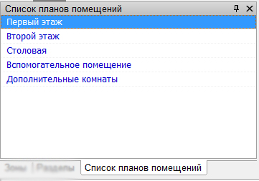
Вкладка «Список планов помещений»

Вкладка «Журнал событий»
Данная вкладка предназначена для отображения событий, происходящих в системе. По умолчанию данная вкладка располагается в нижней части окна «Монитора системы» (однако её расположение может быть изменено администратором системы).
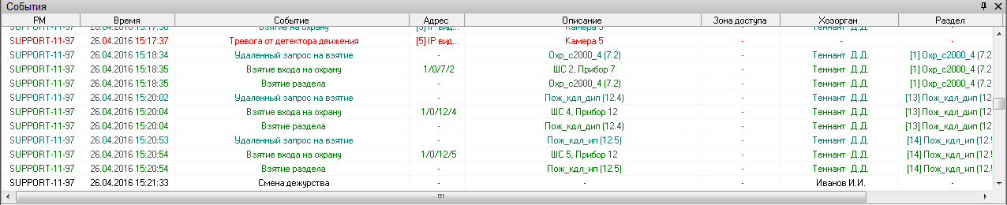
Вкладка «Журнал событий»
Когда какой-либо объект системы меняет своё состояние (например, осуществляется постановка на охрану раздела), помимо изменения цвета состояния объекта на плане, данное событие отобразится в журнале. Подробнее о работе с журналом событий см. п. 2.5.

Вкладка «Зоны»
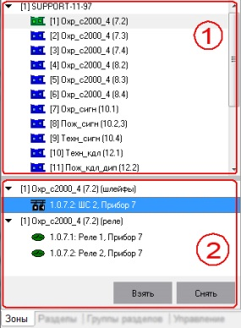
Вкладка предназначена для работы напрямую с зонами/выходами: просмотра состояний и управления ими.
Позволяет определить состояние конкретной зоны по цвету (аналогично с цветами состояний на планах помещений).
Визуально вкладка разделена на две области. В верхней области (1) отображается список разделов системы. При выделении какого-либо раздела щелчком левой кнопки мыши, в нижней области вкладки (2) отображается состав раздела – входящие в него зоны и реле.
Вкладка «Зоны»

Вкладка «Разделы»
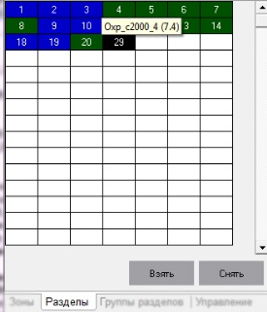
Вкладка предназначена для работы с разделами системы: просмотра состояний и управления ими.
Позволяет определить состояние конкретного раздела по цвету (аналогично с цветами состояний на планах помещений).
Представляет собой сетку, каждая ячейка которой обозначает конкретный раздел. Номер ячейки обозначает номер раздела. При наведении курсора мыши на раздел, для удобства пользователя отображается всплывающая подсказка с названием раздела.
Вкладка «Разделы»

Вкладка «Группы разделов»
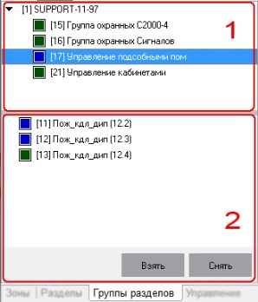
Вкладка предназначена для работы с группами разделов (если они предусмотрены администратором в системе) – просмотра состояний и управления. Визуально вкладка разделена на две области. В верхней области (1) представлен список групп разделов. Слева от названия каждой группы разделов отображает квадрат, обозначающий состояние данной группы (аналогично с цветами состояний на планах помещений). При выделении курсором какой-либо группы в нижней области вкладки (2) отображается состав группы (список входящих в неё разделов).
Вкладка «Группы разделов»

Вкладка «Управление»
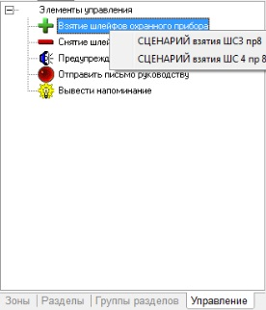
Вкладка предназначена для отображения дерева сценариев управления (если они предусмотрены администратором в системе).
На вкладке в виде дерева отображается список сценариев. По нажатию правой кнопки мыши на какой либо узел дерева, оператор увидит контекстное меню со списком сценариев, которые он может запустить.
Вкладка «Управление»

Основные функции программы
В процессе работы с программой, оператор охранной сигнализации:
- Обеспечивает режим охраны: контролирует состояние объектов на интерактивных планах помещений или мнемосхеме, управляет постановкой и снятием объектов с охраны, осуществляет фотоверификацию хозорганов, просматривает журнал событий;
В зависимости от настройки полномочий пароля, оператор сможет просматривать состояния и управлять теми или иными объектами системы.
- Если оператор имеет права на управление какими-либо объектами системы ОС, то эти объекты будут доступны на соответствующих вкладках («Зоны», «Разделы», «Группы разделов») и на планах помещений. Для указанных объектов в Журнале событий и Журнале тревог будут отображаться события.
- Если оператор имеет права на просмотр событий и состояний каких-либо объектов системы, то эти объекты будут доступны на соответствующих вкладках («Зоны», «Разделы», «Группы разделов») и планах помещений. Для указанных объектов в Журнале событий и Журнале тревог будут отображаться события. Но управление для этих объектов доступно не будет!
- Объекты, для которых нет прав на управление или просмотр состояний и событий, не будут отображаться на вкладках и планах помещений. Для этих объектов не будут доступны ни просмотр событий и состояний, ни управление.
- Оператору доступны только те планы помещений, на которых отображается хотя бы один объект для управления/просмотра
- Если оператор имеет права на обработку тревог, то ему будут доступны действия по обработке тревог на странице обработки тревог. В противном случае на странице обработки тревог оператор не сможет выполнять какие-либо действия.
Полномочия пароля оператора настраиваются администратором системы в программе «Администратор базы данных».
- Отслеживает возникновение в системе тревог и осуществляет действия по обработке тревог - от оповещения ответственных лиц до обработки тревоги непосредственно в программе;
- При необходимости осуществляет запуск сценариев управления, если сценарии управления в системе предусмотрены и настроены администратором;
- Прослушивает автоматические речевые сообщения по событиям системы, если их воспроизведение настроено администратором;
- Формирует отчёт по событиям за дежурную смену.

Контроль состояний объектов системы ОС
Визуальный контроль состояний объектов производится оператором с помощью интерактивных планов помещений. На рисунке ниже представлен пример окна «Монитора системы», где можно увидеть, что различные объекты окрашены в различные цвета в соответствие со своими состояниями.
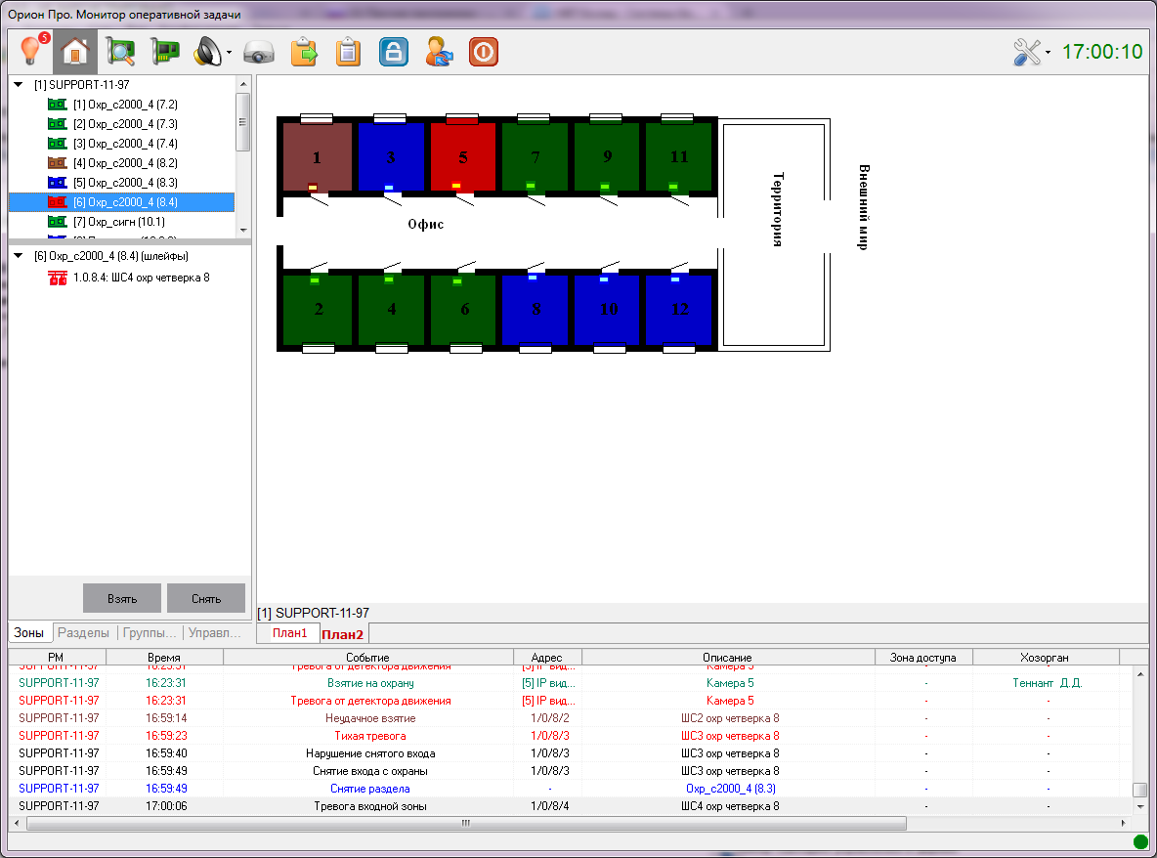
Демонстрация различных состояний объектов

Для просмотра подробного описания состояний и мультисостояний объекта необходимо открыть его информационную карточку:
- На плане помещения щёлкнув по пиктограмме объекта правой кнопкой мыши и выбрав в контекстном меню пункт информации (помечен иконкой );
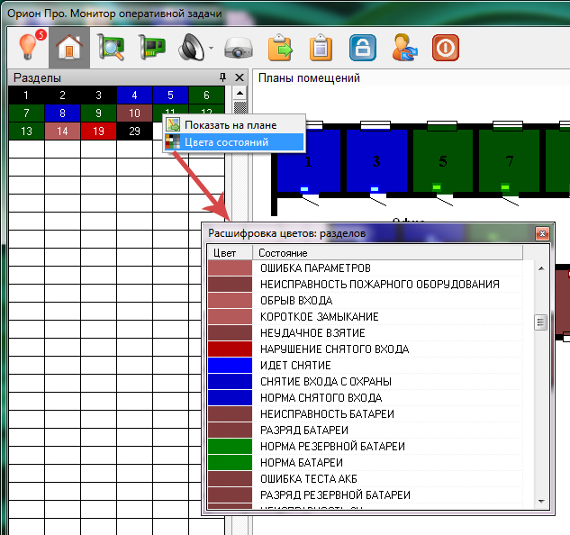
- С помощью двойного щелчка левой кнопкой по объекту на функциональных вкладках «Зоны»/«Разделы»/«Группы разделов».
Подробнее о карточке объекта в приложении 4.2.
Просмотреть расшифровку цветов состояний можно из контекстного меню зоны/раздела/группы разделов на соответствующей вкладке страницы «Управление». Для этого в соответствующем плавающем окне нужно щёлкнуть правой кнопкой мыши на элементе и выбрать пункт «Цвета состояний».

Список цветов состояний

Работа с журналом событий
Журнал событий – это полный перечень событий, происходящих в системе. При работе оператора охранной сигнализации желательно, чтобы окно журнала событий было отображено в «Мониторе системы». Если администратором системы не настроено иное, то в журнале событий отображаются события, произошедшие за последние 12 часов. Внешний вид журнала событий на странице «Управление»:
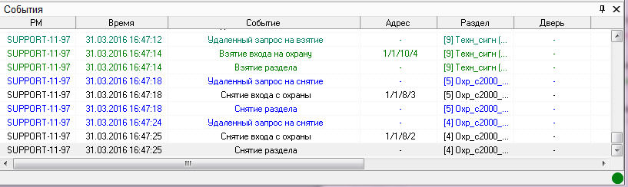
Журнал событий

Если Журнал событий не закреплён на странице, а сворачивается вниз, то для показа Журнала событий необходимо подвести курсор мыши к соответствующей пиктограмме:
Приходящие в систему события, которые влияют на состояние объектов системы (например, тревога входа, взятие на охрану, снятие с охраны и т.д.), в журнале событий тоже отображаются определёнными цветами (список цветов состояний в приложении 4.1).
Вид журнала событий можно изменить:
- Для изменения ширины столбцов требуется подвести курсор к краю названия столбца и, нажав левую кнопку мыши, растянуть или наоборот сузить столбец.
- Для изменения порядка следования столбцов требуется подвести курсор к названию столбца и, нажав левую кнопку мыши, перетащить столбец на требуемую позицию.

Для любого события в журнале событий можно добавить комментарий. Комментарии никак не влияют на событие, а служат лишь для внесения каких-либо служебных пометок. Для добавления комментария необходимо щёлкнуть на нужном событии правой кнопкой мыши (или предварительно выбрать несколько событий левой кнопкой мыши с зажатой на клавиатуре клавишей Shift) и выбрать пункт меню «Добавить комментарий»:
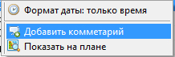
Контекстное меню журнала событий
После чего появится диалоговое окно ввода текста:
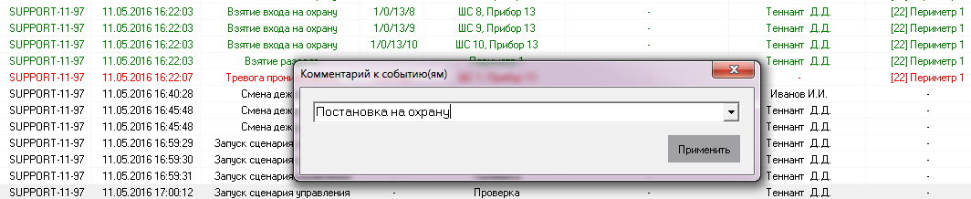
Ввод комментария
В поле необходимо ввести нужный текст и нажать кнопку «Применить» (ограничение на длину комментария – 250 символов). Введённые ранее комментарии сохраняются. Оператор может выбрать их из выпадающего меню:
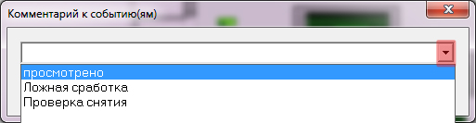
Выбор комментария из списка

Структура журнала событий
Столбец | Описание | Пример
РМ | Рабочее место, на котором произошло событие
Время | Дата и время, когда событие произошло  (Возможно только время возникновения события)
Событие | Название события
Раздел | Если произошедшее событие относилось к разделу или группе разделов, то в данном поле отображается номер раздела или группы разделов
Дверь | Не используется для систем ОС
Описание | Название объекта, к которому относится событие
Адрес | Если произошедшее событие относилось к прибору, шлейфу сигнализации, считывателю или релейному выходу, то в данном поле отображается адрес объекта в системе
Зона доступа | Не используется для систем ОС
Хозорган | Если событие произошло вследствие действий какого-либо сотрудника, то в данном поле отображается его ФИО  Во всех остальных случаях в данном поле отображается «-».
Комментарий | Отображение комментария для события, введённого оператором

Фильтр отображения Журнала событий. Меню «Фильтры»
В «Мониторе системы» можно исключать отображение каких-либо событий системы при помощи фильтров событий. В базу данных заносятся все события системы, но в «Мониторе системы», при использовании фильтров, некоторые события не будут отображаться. По умолчанию отображаются все события.
При помощи пункта контекстного меню Журнала событий «Фильтры» производится выбор какого-либо пользовательского фильтра событий.
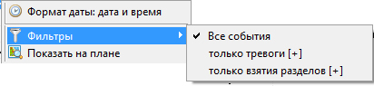
Меню настройки и включения фильтров журнала событий

Настройка фильтров событий осуществляется администратором.

В скобках после названия фильтра отображается его тип: «Включающий»[+], либо «Исключающий»[-]:
Тип | Описание
Включающий | В Журнале событий отображаются только события, перечисленные в фильтре.
Исключающий | В Журнале событий не отображаются события, перечисленные в фильтре.

Просмотр журнала событий из отдельного окна
Для подробного изучения истории журнала событий (без фокусировки на последнем произошедшем событии), в панели инструментов «Монитора системы» нужно выбрать кнопку «Просмотр журнала событий» (или нажать комбинацию клавиш Alt+F9).
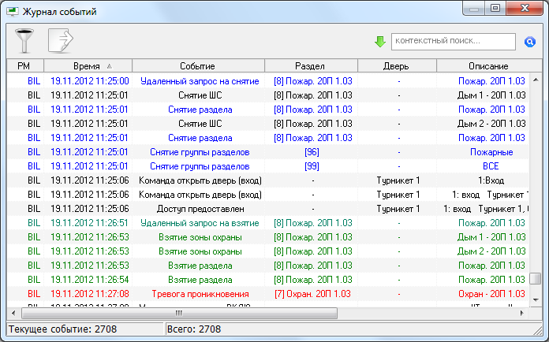
Просмотр журнала событий
В окне «Журнал событий» показаны все события, отображённые в «Мониторе системы» на странице «Управление» в Журнале событий (в соответствии с наложенным фильтром), до момента нажатия на кнопку .
Внизу окна в строке статуса отображается общее число загруженных событий, а также номер выделенного события.
Строка статуса

При помощи панели производится поиск в Журнале события:
- В поле вводится текст для поиска. Поиск производится по всем столбцам Журнала событий. При вводе нового символа/цифры текста для поиска, сразу производится перемещение к первому же событию, текст в одном из столбцов которого содержит текст, введённый в поле «Контекстный поиск».
- При помощи кнопки производится перемещение к следующему событию, текст в одном из столбцов которого содержит текст, введённый в поле «Контекстный поиск».
- При помощи кнопки () задаётся направление поиска в списке событий.
При помощи кнопки выводится панель для наложения дополнительного фильтра на список событий в окне «Журнал событий»:
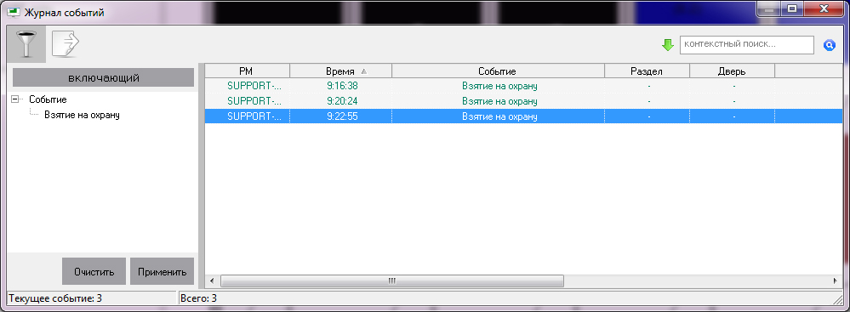
Настройка фильтра журнала событий
Для того чтобы добавить в фильтр какой-либо элемент, необходимо:
- Нажать кнопку «Фильтр» ;
- Нажать в списке событий на необходимый элемент правой кнопкой мыши и подтвердить добавление в появившемся контекстном меню:
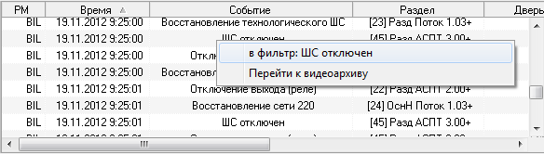
Добавление события к фильтру
Либо нажать на области фильтра правой кнопкой мыши и выбрать в контекстном меню тип добавляемого элемента фильтра, а затем ввести текст элемента вручную:
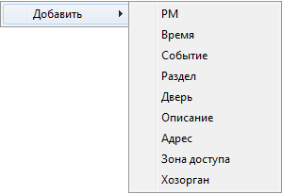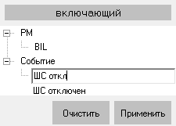
Добавление события к фильтру вручную
Снизу под вводимым значением отображается название события, которое включает в себя вводимый текст. Можно выбрать это значение при помощи мыши либо клавиши <Down> (<Вниз>).
При помощи кнопки () производится переключение типа фильтра:
- — при наложении данного фильтра в списке событий останутся только те события, которые включают в себя все введённые элементы фильтра;
- — при наложении данного фильтра из списка событий будут убраны те события, которые включают в себя все введённые элементы фильтра.
Для наложения фильтра на список событий, нажмите кнопку «Применить». При помощи кнопки «Очистить» производится отмена и очистка фильтра.
При помощи кнопки производится экспорт списка событий (в соответствии с наложенным фильтром) в файл. При нажатии на кнопку отобразится стандартное окно Windows «Save As» («Сохранить как»), в котором нужно ввести расположение и имя файла для экспорта списка событий и нажать кнопку «Save» («Сохранить»).

Управление объектами системы

Управление с планов помещений
Оператор может осуществлять управление объектами ОС с планов помещений. Для этого необходимо вызвать контекстное меню выбранного объекта, щёлкнув правой кнопкой мыши по требуемому объекту. На примере раздела:

Управление объектами системы с интерактивных планов помещений
Управление объектами ОС производится в соответствии с уровнем доступа пароля и полномочиями пароля. Если оператор не может управлять какими-либо требуемыми ему объектами, ему необходимо обратиться к администратору.
На возможность управления может влиять тип и атрибуты зоны. Например, зону с атрибутом «Без права снятия» оператор не сможет снять с охраны, даже если у него имеются полномочия на снятие этой зоны.
Список доступных действий при разных полномочиях оператора на примере зоны:
Полное управление | Только взятие | Только снятие | Только просмотр
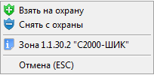 | 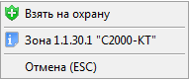 | 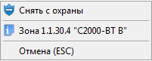 | 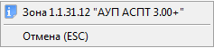

Управление с функциональных вкладок
Для управления с функциональных вкладок предназначены кнопки и .

Управление с вкладки «Зоны»
Для управления отдельной зоной нужно перейти на вкладку «Зоны», в верней области вкладки (1) выбрать раздел, в который входит зона, в нижней области вкладки (2) выделить нужную зону.
Для взятия под охрану зоны  нажать кнопку «Взять»:  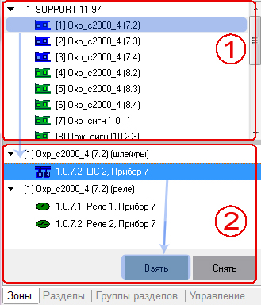 | Для снятия зоны с охраны  нажать кнопку «Снять»:  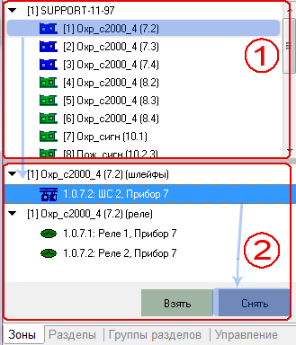
Управление зонами
Если нажать кнопку «Взять» или «Снять», когда выделен только раздел в верней области вкладки (1), то будет производиться управление разделом в целом.

Управление с вкладки «Разделы»
Для управления одним разделом нужно перейти на вкладку «Разделы», щелкнуть левой кнопкой мыши по нужному разделу (ячейка раздела будет выделена толстой чёрной рамкой), после чего нажать кнопку «Взять» для взятия под охрану или «Снять» для снятия с охраны.
Для взятия под охрану раздела  нажать кнопку «Взять»:  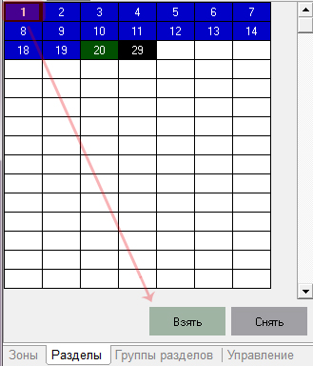 | Для снятия раздела с охраны  нажать кнопку «Снять»:  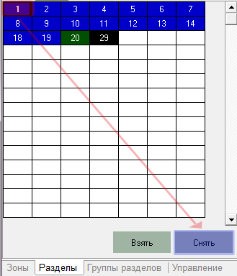
Управление разделами
На вкладке можно выделить сразу несколько разделов. Для этого нужно выделить нажатием левой кнопкой мыши первый требуемый раздел, после чего, не отпуская кнопку мыши, протянуть выделение до последнего раздела. Ячейки всех выделенных разделов будут обведены толстой чёрной рамкой. Далее нужно нажать «Взять» для взятия под охрану или «Снять» для снятия с охраны.

Для взятия под охрану нескольких разделов  нажать кнопку «Взять»:  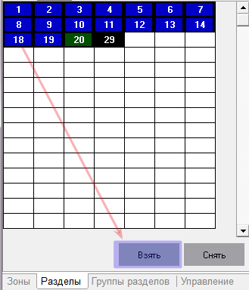 | Для снятия с охраны нескольких разделов  нажать кнопку «Снять»:  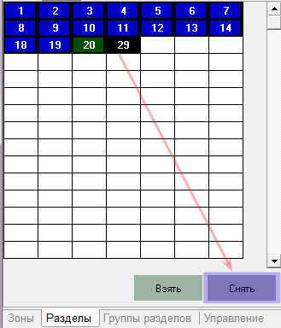
Управление несколькими разделами

Управление с вкладки «Группы разделов»
Для управления группами разделов нужно перейти на вкладку «Группы разделов» и в верхней части окна выделить щелчком левой кнопкой мыши требуемую группу. После чего нажать кнопку «Взять» для взятия под охрану или «Снять» для снятия с охраны. Если при управлении с функциональной вкладки «Группы разделов» в нижней части вкладки выделить какой-либо раздел, то управление взятием/снятием будет осуществляться не группой, а именно этим разделом.
Для взятия под охрану группы разделов  нажать кнопку «Взять»:  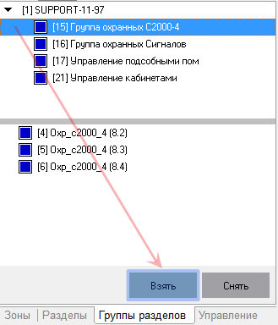 | Для снятия с охраны группы разделов  нажать кнопку «Снять»:  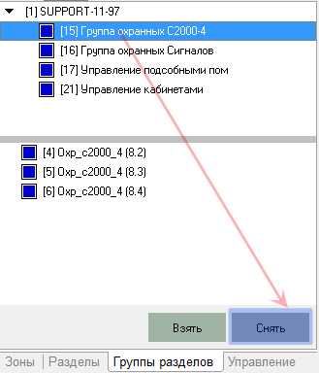
Управление группой разделов

Управление с вкладки «Управление»
Взятие под охрану и снятие с охраны объектов системы ОС могут быть доступны и на вкладке «Управление» (если сценарии управления предусмотрены и настроены администратором). Работа со сценариями управления рассмотрена в п. 2.8 «Запуск сценариев управления».
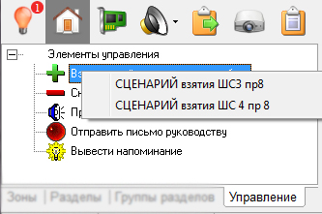

Реакция системы на управление объектами
После нажатия кнопки «Взять» («Снять»):
- Если у оператора имеются права на управление разделом и типы входящих в него зон позволяют взятие (снятие), то произойдёт попытка взятия (снятия) зоны. В журнал событий будет добавлено событие «Удалённый запрос на взятие» («Удалённый запрос на снятие») с адресом и названием зоны, а также ФИО оператора. На прибор, зоны которого входят в состав управляемого раздела, будет послана команда на взятие (снятие) зоны. После получения ответа прибора на команду будет сформировано состояние зоны (на планах зона окрасится в соответствующий цвет).
- Ничего не произойдёт, если у оператора имеются права на управление разделом, в который входит шлейф сигнализации, но тип шлейфа сигнализации не позволяет взятие на охрану или снятие с охраны.
При управлении разделом команды на снятие не посылаются на зоны типа «Тревожная кнопка», зоны с признаком «24-часовая зона».
Если раздел состоит только из тревожных зон и/или зон с признаком «24-часовая зона», то такой раздел снят с охраны не будет.
Если раздел состоит из зон типа «Технологический», то при взятии такого раздела будет лишь возвращено состояние входящих в него зон. Команды на снятие технологическим зонам также не посылаются.

Протоколирование тревожных событий
Работа с тревожными событиями системы в «Мониторе системы» производится на странице «Обработка тревог». Переключение на страницу осуществляется при нажатии на кнопку или комбинацию клавиш <Alt+F1>. При возникновении тревоги «Монитор системы» переключается на страницу «Обработка тревог» автоматически (данная функция может быть отключена администратором). Цифра на кнопке переключения на страницу тревог означает число текущих (не обработанных) тревог.
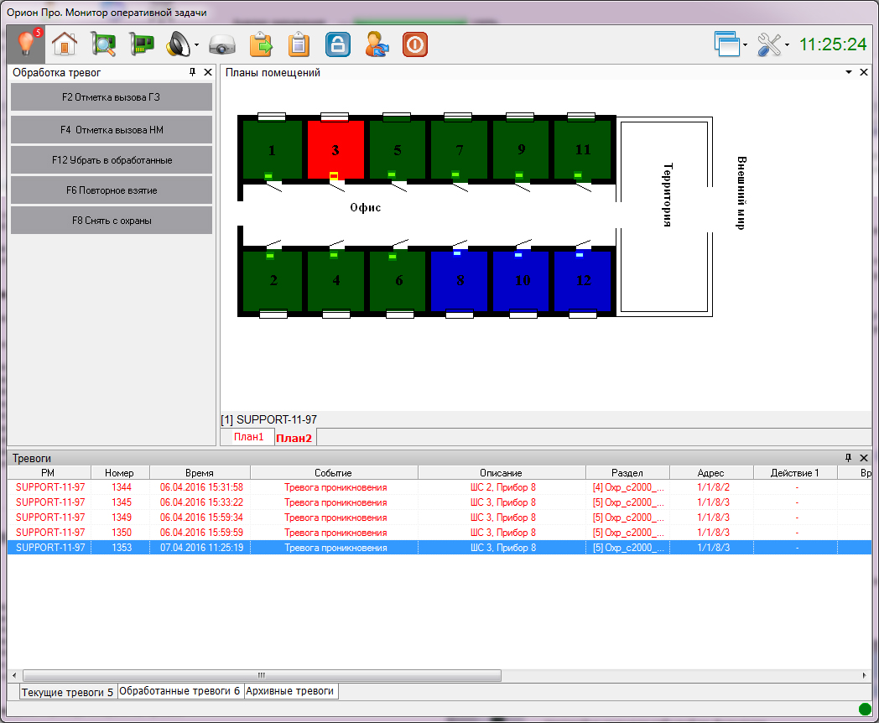
Страница обработки тревог
По умолчанию в журнале событий отображаются события, произошедшие за последние 24 часа.
На вкладке «Журнал тревог» доступно три вкладки «Текущие тревоги», «Обработанные тревоги», «Архивные тревоги». Цифра рядом с названием вкладки означает количество соответствующих тревог на этой странице (для архивных тревог не отображается). Переключение между вкладками происходит по нажатию на соответствующее название левой кнопкой мыши.
Закладки в журнале тревог
По умолчанию в левой части окна располагается вкладка «Обработка тревог», с помощью которой можно работать с тревожными событиями. В зависимости от выбранной тревоги вид вкладки может меняться:
Функции, доступные при выборе текущего тревожного события: | Функции, доступные при выборе обработанной тревоги: | Для архивных тревог:
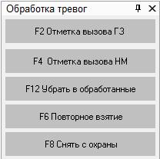 | 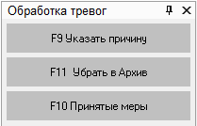 | 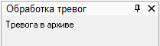

Отслеживание текущих тревог
Когда в системе ОС происходит тревожное событие, «Монитор системы» осуществляет автоматический переход на страницу обработки тревог. При этом происходит перемещение фокуса на сработавший раздел/зону. Сработавшая зона на плане начинает мигать.
Автоматическое переключение на страницу тревог может не происходить в случае, если администратором системы эта функция была отключена.
После чего для текущей тревоги можно указать меры о вызове группы задержания (кнопка или клавиша F2) и отряда милиции (кнопка или клавиша F4).
Обращаем внимание, что после нажатия на эти кнопки не происходит фактического вызова группы задержания или отряда милиции. Данное действие позволяет лишь внести отметку в журнал тревог.
Сработавшую зону/раздел можно перевзять на охрану или снять с охраны на этой же странице «Монитора системы». Для этого служат кнопки и .
Выполнить действие по взятию/снятию также можно с интерактивных планов помещений из контекстного меню объекта. Однако в данном случае поля «Решение по охране», «Время решения» и «Оператор» не будут заполняться.
Все указанные операции также доступны в контекстном меню тревожного события (в строке журнала событий), которое можно вызвать щелчком правой кнопкой мыши по тревожному событию:
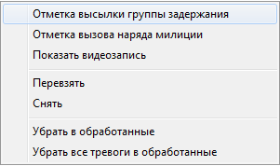
Обработка тревожного события
При выполнении любого из описанных действий в журнал событий занесутся соответствующие записи:
Поле | Назначение
РМ | Название рабочего места, на котором произошло тревожное событие
Номер | Порядковый номер тревожного события
Время | Дата и время, когда произошло тревожное событие
Событие | Название тревожного события
Описание | Название объекта, для которого произошло тревожное событие
Раздел | Номер сработавшего раздела
Адрес | Адрес сработавшего объекта ОС в системе
Действие 1 | «Отметка высылки группы задержания»
Время 1 | Время добавления отметки в поле «Действие 1»
Оператор 1 | ФИО оператора Монитора системы, который произвёл добавление отметки в поле «Действие 1»
Действие 2 | «Отметка вызова наряда милиции».
Время 2 | Время добавления отметки в поле «Действие 2».
Оператор 2 | ФИО оператора Монитора системы, который произвёл добавление отметки в поле «Действие 2».
Решение по охране | В случае если тревожное событие произошло для зоны, то если производилось взятие или снятие зоны на странице «Обработка тревог» с вкладки «Обработка тревог» или из контекстного меню, то в данном поле отображается произведённое действие: «Снятие», «Перевзятие».
Время  решения | Время принятия решения по охране.
Оператор | ФИО оператора Монитора системы, который принял решение по охране.

После того, как все необходимые атрибуты для тревоги были указаны, оператор может убрать тревогу в раздел «Обработанные тревоги». Далее работа осуществляется в соответствие со штатным режимом охраны.

Обработанные тревоги
При перемещении тревоги из разряда текущей в разряд обработанной, в журнал тревог будет занесена запись со временем отбоя по тревоге и ФИО оператора, производившего это действие. На данной странице для тревоги оператор может указать причину и принятые по тревоге меры. Для этого нужно выделить тревожное событие в журнале и воспользоваться кнопками из вкладки «Обработка тревог».
Для указания причины тревоги нужно выбрать тревожное событие в журнале событий и нажать кнопку (или клавишу F9), после чего в диалоговом окне выбрать причину из выпадающего списка или ввести новую с клавиатуры (максимальная длина описания причины возникновения тревоги – 25 символов). После указания причины тревоги в журнал тревог для выбранной тревоги будет занесена соответствующая запись
Отображение обработанной тревоги в журнале
Для указания принятой меры нужно выбрать тревожное событие в журнале событий и нажать кнопку (или клавишу F10), после чего в диалоговом окне выбрать причину из выпадающего списка или ввести новую с клавиатуры (максимальная длина описания принятой меры– 25 символов). После указания принятой меры в журнал тревог для выбранной тревоги будет занесена соответствующая запись.
Указать причины тревоги и принятые меры можно также из контекстного меню тревожного события в журнале тревог:
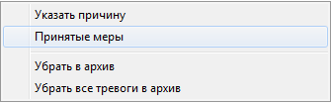
Контекстное меню журнала тревог

Архивные тревоги
Если тревога полностью обработана оператором, её можно перенести в архив. С архивными тревогами невозможно производить какие-либо действия. Но при этом можно просматривать все действия, которые до архивирования тревоги производились с событием. Также при выборе любой архивной тревоги, место возникновения события будет показано на интерактивном плане помещения.
Убрать тревогу в архив можно со страницы «Обработанные тревоги» с закладки «Обработка тревог», нажав на кнопку (или клавишу F11). Также переместить в архив тревоги можно из контекстного меню тревожного события в журнале тревог. Из этого меню в архив можно поместить все тревоги, находящиеся в этот момент на странице «Обработанные тревоги».
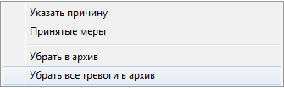
Архивирование тревог из контекстного меню
журнала тревог

Запуск сценариев управления
В некоторых случаях в системе охранной сигнализации для управления объектами системы используются сценарии управления. Сценарии управления – это набор определённых действий, которые выполняются автоматически. Это могут быть: команды объекту охранной сигнализации (например, взятие или снятие зоны/раздела/группы разделов; включение или выключение реле и т.п.), какое-либо действие в программе (например, отправка или получение электронной почты, запуск внешней программы, воспроизведение аудиосообщения и т.д.).
Сценарии управления могут выполняться по временному расписанию, автоматически при возникновении какого-либо события в системе, по команде оператора «Монитора системы» – при нажатии горячей клавиши или при использовании элементов интерфейса «Дерева управления».
Сценарии управления, а также тип (по времени, по событию, из дерева управления) запуска конфигурируются администратором системы в «Администраторе базы данных».
Рассмотрим функции запуска сценариев управления оператором с помощью вкладки «Управление» в «Мониторе системы».
Если в системе предусмотрены сценарии управления, администратором системы также должен быть настроен доступ оператора к вкладке «Управление».
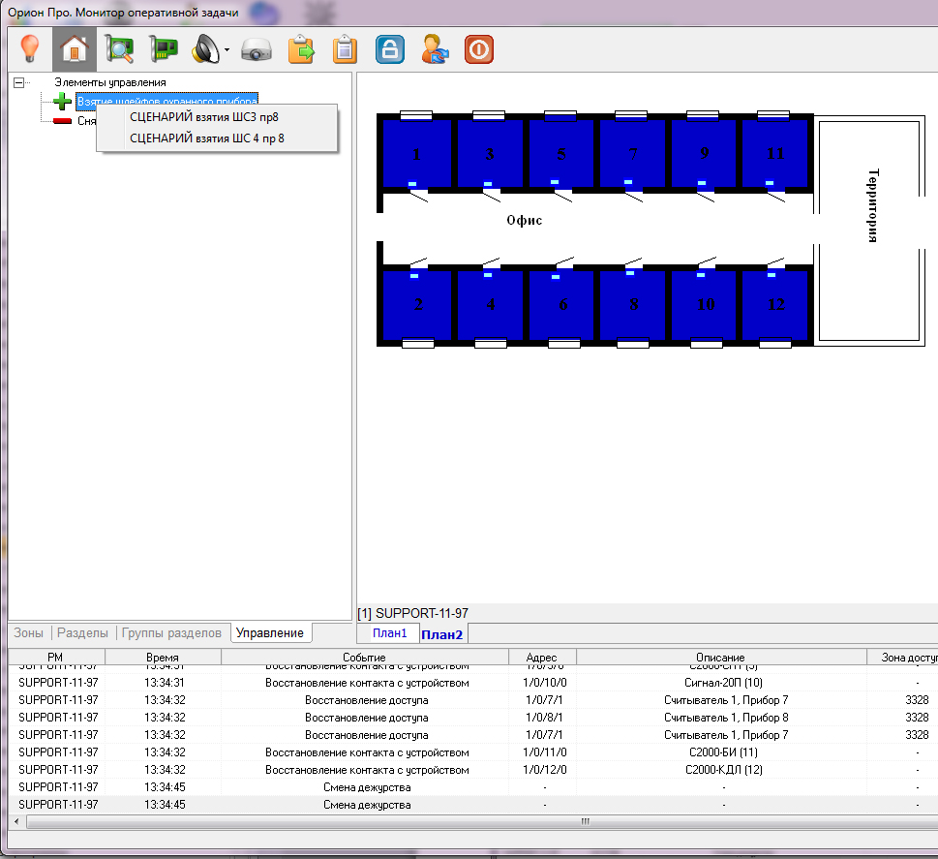
Вкладка управление
На вкладке «Управление» отображается дерево управления – ключевые узлы, к каждому из которых привязаны свои сценарии управления. Для просмотра привязанных к узлу сценариев необходимо щёлкнуть по нему правой кнопкой мыши. Появится контекстное меню со списком сценариев управления. Для запуска сценария управления нужно выбрать требуемый сценарий управления и нажать на него левой кнопкой мыши. Если администратором системы сценарию назначена какая-либо «горячая» клавиша (комбинация клавиш), то для запуска сценария достаточно нажать эту клавишу (комбинацию клавиш) на клавиатуре. После запуска сценария управления в журнал событий будет добавлено событие «Запуск сценария управления с ФИО текущего оператора.
В случае, если в системе настроен автоматический запуск сценариев управления, то при запуске такого сценария, оператор увидит соответствующее событие в журнале событий.

Фотоверификация
В «Мониторе системы» существует возможность осуществлять фотоверификацию хозорганов при управлении ими объектами системы.
События, по которым в «Мониторе системы» отображается фото сотрудников, время показа фото, настраивается администратором системы в «Администраторе базы данных».
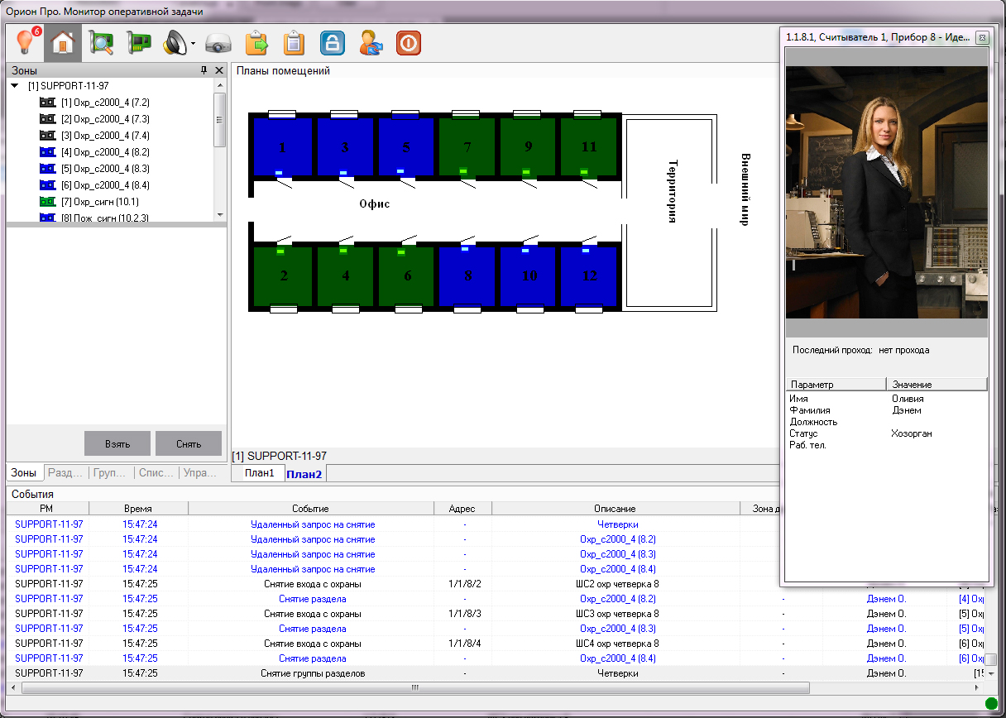
Отображение карточки сотрудника
То есть в ситуации, когда какой-либо сотрудник предприятия осуществляет действие по постановке под охрану или снятию с охраны какого-либо объекта системы, оператор в «Мониторе системы» увидит окно с фотографией и личными данными этого сотрудника. Данная функция полезна, если оператору необходимо сверять личность сотрудника и не допускать передачи персоналом друг другу личных идентификаторов для управления объектами системы.

Работа с модулем речевого оповещения
Если администратором системы для рабочего места оператора настроено включение речевого оповещения и АРМ оператора оснащён акустической системой, то по тревожным событиям оператор услышит предупреждающие речевые сообщения. Речевые сообщения по озвучиваемым событиям синтезируются системой автоматически из названия события (типа тревоги: тревога проникновения, тревога входа и т.п.) и его атрибутов (адреса объекта в системе и его названия).
Список озвучиваемых событий настраивается администратором.
Например, для тревожного события, представленного ниже на скриншоте, будет озвучено сообщение: «Тревога проникновения. Периметр. ШС 3. Прибор 13:
Сообщение, генерируемое по умолчанию при возникновении тревожного события, может быть изменено администратором.
В зависимости от настроек системы, проведённых администратором, речевые сообщения могут либо повторяться заданное количество раз, либо неограниченное количество раз (до реакции оператора).
Оператор может отключить текущее речевое сообщение, нажав на кнопку «Выключение звука» или комбинацию клавиш Alt+F6.
Возможен сброс всех речевых сообщений, находящихся в очереди на воспроизведение. Для этого нужно нажать на кнопку со стрелкой, рядом с кнопкой «Управления оповещением» и выбрать пункт «Отменить все сообщения:
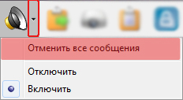
Сброс всех речевых сообщений
Оператор может отключить речевое оповещение для всех приходящих событий. Для этого нужно нажать на кнопку со стрелкой рядом с кнопкой «Управление оповещением» и выбрать пункт «Отключить». В этом случае оператор не будет слышать никаких речевых сообщений, пока снова не включит речевое оповещение в этом же меню, пункт «Включить».
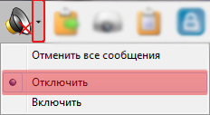
Отключение модуля речевого оповещения
Более подробное описание настройки и работы непосредственно с модулем речевого оповещения дано в РЭ на АРМ «Орион Про», п. «Модуль речевого оповещения».

Формирование отчёта за дежурную смену
При необходимости (или если это требуется в соответствие с инструкцией организации), оператор может сгенерировать отчёт, в котором будут отображены все тревожные события, произошедшие за время работы оператора, и все предпринятые им действия по этим событиям. Для генерации отчета нужно нажать на кнопку «Отчёт за смену» в панели инструментов .
Обычно отчёт генерируется в конце смены за период с момента заступления текущим оператором на дежурство. После формирования отчёта будет выведено окно «Предварительный просмотр»:
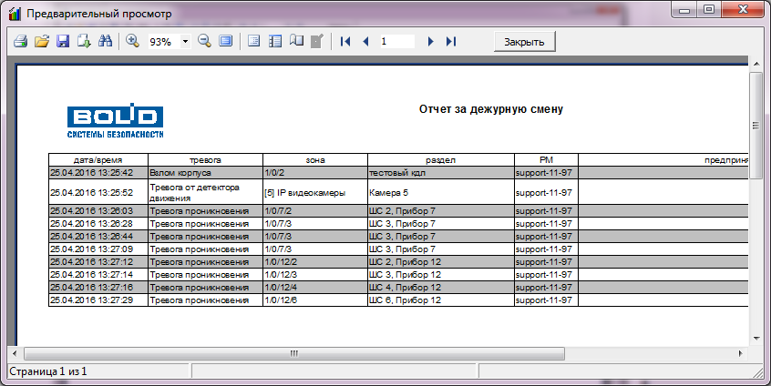
Предварительный просмотр отчёта за дежурную смену
В этом окне оператор может сохранить или распечатать отчёт (кнопки и соответственно).
Если окно «Предварительный просмотр» уже выведено, то кнопка «Отчёт за смену» недоступна для нажатия. Чтобы сгенерировать новый отчёт, необходимо закрыть сгенерированный ранее отчёт.
В данном отчёте выводятся поля:
Поле | Описание
Дата/время | Дата и время возникновения события
Тревога | Тип тревожного события
Зона | Зона, по которой произошла тревога
Раздел | Название раздела, в котором произошла тревога
РМ | Рабочее место, к которому подключено устройство
Предпринятые действия | Действия, которые предпринял оператор по обработке тревоги в «Мониторе системы»
Отчёт за дежурную смену также можно сформировать и в «Генераторе отчётов» (см. п. 3). Отличия заключаются в том, что в «Генераторе отчётов» возможно выбирать дату, на которую формируется отчёт. «Отчёт за смену» в «Мониторе системы» формирует отчёт только по смене текущего оператора (при этом не важно, сколько длится смена).

Смена дежурства
Процедура смены дежурства предназначена для передачи управления от одного оператора другому. При смене дежурства новый оператор должен ввести свой персональный пароль, которым определяется набор предписанных ему полномочий (права на просмотр, управление объектами системы, права на обработку тревог). Для смены дежурства в панели управления «Монитора системы» нужно нажать кнопку , после чего в окне «Смена дежурства» ввести свой персональный пароль и нажать кнопку «ОК». Если оператор по ошибке нажал кнопку смены дежурства, то в диалоговом окне нужно ввести свой текущий пароль.
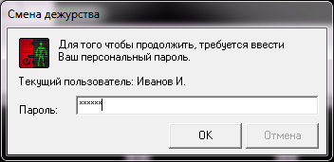
Окно ввода пароля

Выход из программмы
Для выхода из программы в панели управления нужно нажать кнопку , после чего оператор увидит предупреждение о закрытии:
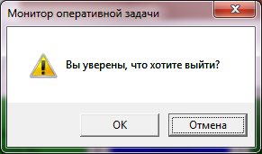
Предупреждение при выходе из программы

При нажатии на кнопку «Отмена» произойдёт возвращение к работе с «Монитором системы» и работа будет продолжена. При нажатии на кнопку «ОК» будет вызвано ещё одно диалоговое окно для ввода персонального пароля текущего оператора:
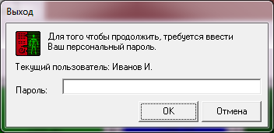
Окно ввода пароля

Для выхода необходимо ввести персональный пароль и нажать кнопку «ОК». При нажатии на кнопку «Отмена произойдёт возвращение к работе с «Монитором системы».

Работа оператора с программой
«Генератор отчётов»

Запуск программы
Запуск «Генератора отчётов» осуществляется путём нажатия на кнопку «Отчёты» в «Оболочке системы». Если был осуществлён выход из «Монитора системы», его снова можно запустить из «Оболочки системы», выбрав соответствующую иконку:
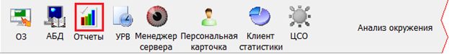
Внешний вид оболочки системы
Предполагается, что рабочее место, где запускается «Генератора отчётов» сконфигурировано администратором в соответствии с РЭ на АРМ «Орион Про»);;
Для корректного запуска «Оболочки системы» и «Генератора отчётов» необходимо, чтобы в системе был запущен «Центральный сервер системы», а также настроено подключение «Оболочки» к «Серверу». Настройка выполняется администратором (см. «Основные настройки и параметры» в РЭ на АРМ «Орион Про»);
Если на рабочем месте в «Оболочке системы» иконка «Отчёты» не активна (серая) для запуска «Генератора отчётов», то оператору необходимо обратиться к администратору системы.

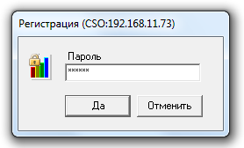
Ввод персонального пароля
Если рабочее место и все подключения сетевых модулей настроены корректно, то после запуска «Генератора отчётов» для авторизации оператору будет предложено ввести свой персональный пароль в диалоговом окне «Регистрация». Если в этом диалоговом окне нажать кнопку «Отмена», то запуска «Генератора отчётов» не произойдёт. При вводе корректного пароля и нажатии на кнопку «ОК» произойдёт загрузка программы.
Авторизация в "Генераторе отчётов"

Интерфейс «Генератора отчётов»

Внешний вид программного модуля «Генератор отчётов» приведён на скриншоте:
Красным цветом выделены области программы:
- Меню программы;
- Панель формирования отчётов;
- Каталог (список) отчётов;
- Панель действий над сгенерированным отчётом;
- Область отображения сгенерированного отчёта.
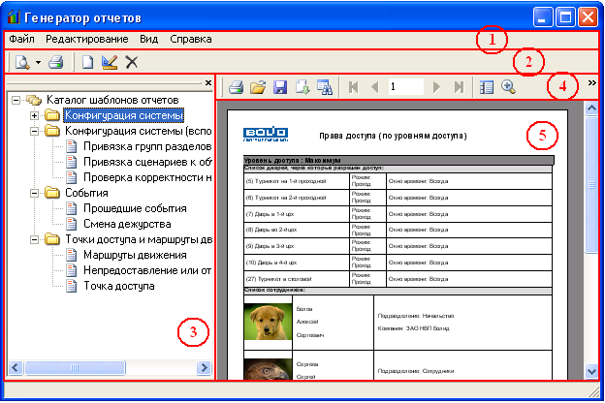
Окно "Генератора отчётов"

Меню программы
Меню программы

В меню программы оператор может выполнить основные настройки: подключиться к серверу, загрузить или открыть сохранённый отчёт, отредактировать каталог отчётов (если у него есть на это полномочия), отобразить или срыть некоторые элементы окна программы. Более подробная информация в полном руководстве на «Генератор отчётов».

Панель формирования и редактирования отчётов
Панель формирования и редактирования отчётов

В данной области находятся кнопки для генерации и печати отчётов, а также создания, редактирования и удаления отчётов.

Список отчётов
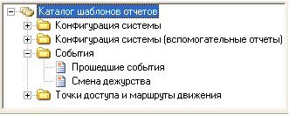
Список отчётов

В данной области отображается список отчётов, которые может генерировать оператор.

Панель действий над сгенерированным отчётом
Панель действий над сгенерированным отчётом

С помощью кнопок с этой панели оператор может
распечатать отчёт (открывается стандартный диалог Windows для печати файла)
загрузить ранее сохранённый отчёт
сохранить сгенерированный отчёт
экспортировать отчёт во внешний файл
произвести поиск в тексте сгенерированного отчёта
производить перемещение по сгенерированному отчёту
отобразить/скрыть миниатюры страниц сгенерированного отчёта
управлять масштабом отображения сгенерированного отчёта
настроить параметры отображения сгенерированного отчёта

Область отображения сгенерированного отчёта
В данной области отображается сгенерированный отчёт.
В области отображения можно выполнить следующие действия:
- Перемещение по сгенерированному отчёту;.
- Вызов контекстного меню для операций над сгенерированным отчётом (операции аналогичны операциям с панели действий).
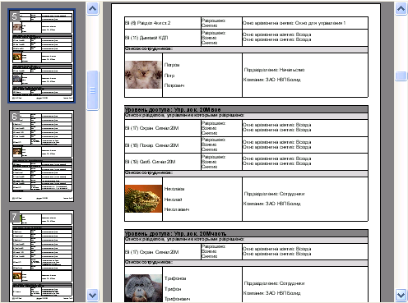
Область отображения отчёта

Формирование отчётов
Для генерации отчёта необходимо выполнить двойной щелчок левой кнопкой мыши по его названию. В случае, если отчёт предполагает ввод каких-либо промежуточных параметров (дата и время, тип выбираемых событий и т.п.), то оператор увидит диалоговое окно, в котором необходимо ввести требуемые значения. После чего нужно нажать кнопку «Формировать» (или «Отмена» для отмены действия).
Для оператора охранной сигнализации для использования актуальны отчёты «Прошедшие события», «Смена дежурства», «Смена дежурства» с извещением о смене оператора. Т.к. в журнале событий отображаются события только за определённый промежуток времени (по умолчанию для журнала событий 12 часов, для журнала тревог – 24 часа), то для просмотра событий за какой-либо более отдалённый период необходимо бывает воспользоваться данными отчётами.
Прошедшие  события | Цель данного отчёта — получение полной информации о событиях системы за указанный период.  Для каждого события отображается:  - Дата и время, когда произошло событие;  - Название события;  - Название объекта, к которому относится событие, либо вспомогательная информация;  - Номер раздела или группы разделов;  - Номер зоны доступа – не используется в ОС  - Адрес объекта в системе;  - ФИО сотрудника (если событие произошло вследствие действий, какого-либо сотрудника);  - Рабочее место, на котором произошло событие.
Смена дежурства | Цель данного отчёта — получение полной информации о произошедших тревожных событиях системы. Аналогичен отчёту, который можно получить из «Монитора системы» с тем отличием, что здесь оператор может задать временные рамки для формирования отчёта.  Для каждого тревожного события отображается:  - Дата и время, когда произошло событие;  - Название события;  - Адрес зоны – не используется в ОС  - Номер и название раздела или группы разделов  - ФИО оператора, в смену которого произошло событие;  - Рабочее место, на котором произошло событие;  - Список предпринятых по тревожному событию действий.  Для каждого действия по тревожному событию отображается:  - Дата и время;  - Название;  - ФИО оператора.
Смена дежурства с извещением о смене оператора | Данный отчёт полностью идентичен отчёту «Смена дежурства», за исключением того, что события разбиты по группам в соответствии с дежурствами операторов. Над каждой группой присутствует название в виде извещения о смене оператора

Выход из программы
Для выхода из программы в меню «Файл» нужно выбрать пункт «Выход» или нажать кнопку закрытия окна.

Приложения

Цвета состояний
Объект | Состояние | Цвет  отображения
Зона | Тихая тревога
 | Тревога проникновения
 | Тревога входной зоны
 | Тревога взлома корпуса
 | Нет контакта
 | Вход отключён
 | Отключение выходного напряжения источника питания
 | Перегрузка источника питания
 | Короткое замыкание ДПЛС
 | Авария ДПЛС
 | Потеря связи по ветви ДПЛС1
 | Потеря связи по ветви ДПЛС2
 | Некорректный ответ устройства в ДПЛС
 | Неустойчивый ответ устройства в ДПЛС
 | Ошибка параметров входа
 | Ошибка теста АКБ
 | Разряд резервной батареи
 | Разряд батареи
 | Неудачное взятие
 | Нарушение снятой зоны
 | Идёт снятие
 | Снят
 | Норма снятой зоны
 | Неисправность батареи
 | Задержка взятия
 | Идёт взятие
 | Взят
 | Сброс тревоги
 | Неисправность источника питания
 | Норма корпуса
 | Норма внутренней зоны
 | Подключение выходного напряжения источника питания
 | Перегрузка источника питания устранена
 | Норма ДПЛС
 | Норма батареи
 | Норма резервной батареи
 | Норма ЗУ
 | Норма сети 220В
 | Норма источника питания
 | Норма связи по ветви ДПЛС1
 | Норма связи по ветви ДПЛС2
 | Норма контакта
 | Вход подключён
Релейный выход | Тревога взлома корпуса
 | Нет контакта
 | Короткое замыкание ДПЛС
 | Авария ДПЛС
 | Отключение выхода
 | Обрыв цепи
 | Короткое замыкание цепи
 | Неисправность оборудования
 | Потеря связи по ветви ДПЛС1
 | Потеря связи по ветви ДПЛС2
 | Некорректный ответ устройства в ДПЛС
 | Неустойчивый ответ устройства в ДПЛС
 | РЕЛЕ включено
 | РЕЛЕ выключено
 | РЕЛЕ МИГАЕТ
 | Норма цепи
 | ИУ в рабочем состоянии
 | ИУ в исходном состоянии
 | Подключение выхода
 | Норма контакта
 | Норма корпуса
 | Норма ДПЛС
 | Норма связи по ветви ДПЛС1
 | Норма связи по ветви ДПЛС2
Раздел, группа разделов | Тихая тревога
 | Тревога проникновения
 | Тревога входной зоны
 | Тревога взлома корпуса
 | Нет контакта
 | Отключён
 | Отключение выходного напряжения источника питания
 | Перегрузка источника питания
 | Короткое замыкание ДПЛС
 | Авария ДПЛС
 | Потеря связи по ветви ДПЛС1
 | Потеря связи по ветви ДПЛС2
 | Некорректный ответ устройства в ДПЛС
 | Неустойчивый ответ устройства в ДПЛС
 | Ошибка параметров
 | Неудачное взятие
 | Нарушение снятой зоны
 | Идёт снятие
 | Снят
 | Норма снятой зоны
 | Неисправность батареи
 | Разряд батареи
 | Разряд резервной батареи
 | Ошибка теста АКБ
 | Неисправность ЗУ
 | Авария сети 220В
 | Задержка взятия
 | Идёт взятие
 | Взят
 | Сброс тревоги
 | Неисправность источника питания
 | РЕЛЕ включено
 | РЕЛЕ МИГАЕТ
 | РЕЛЕ выключено
 | Норма корпуса
 | Норма внутренней зоны
 | Подключение выходного напряжения источника питания
 | Перегрузка источника устранена
 | Норма ДПЛС
 | Норма батареи
 | Норма резервной батареи
 | Норма ЗУ
 | Норма сети 220В
 | Норма источника питания
 | Норма связи по ветви ДПЛС1
 | Норма связи по ветви ДПЛС2
 | Подключён
 | Подключение выхода
 | Норма контакта
Прибор | Тревога взлома
 | Нет контакта
 | КЗ ДПЛС
 | Авария ДПЛС
 | Потеря связи по ветви ДПЛС1
 | Потеря связи по ветви ДПЛС2
 | Неисправность источника питания
 | Авария сети 220В
 | Неисправность батареи
 | Норма корпуса
 | Норма источника питания
 | Норма сети 220В
 | Норма батареи
 | Норма контакта
 | Норма ДПЛС
 | Норма связи по ветви ДПЛС1
 | Норма связи по ветви ДПЛС2

Просмотр состояний. Карточка объекта
Для просмотра подробного описания состояний и мультисостояний объекта необходимо открыть его информационную карточку:
- На плане помещения щёлкнув по пиктограмме объекта правой кнопкой мыши и выбрав в контекстном меню пункт информации (помечен иконкой );
- С помощью двойного щелчка по объекту на функциональных вкладках «Зоны»/«Разделы»/«Группы разделов».
Также в информационной карточке отображается журнал событий, в котором события отфильтрованы только по выбранному объекту системы.

Для зоны и выхода
Получить информацию о состоянии какой-либо можно на вкладке «Зоны».
Вкладка «Зоны» визуально разделена на две части. В верней части вкладки приведён список разделов, кликнув один раз левой кнопкой мыши на любой раздел, в нижней части вкладки можно увидеть список, входящих в этот раздел.
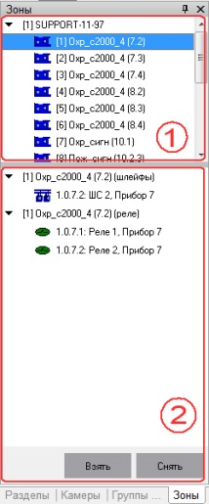
Вкладка "Зоны"
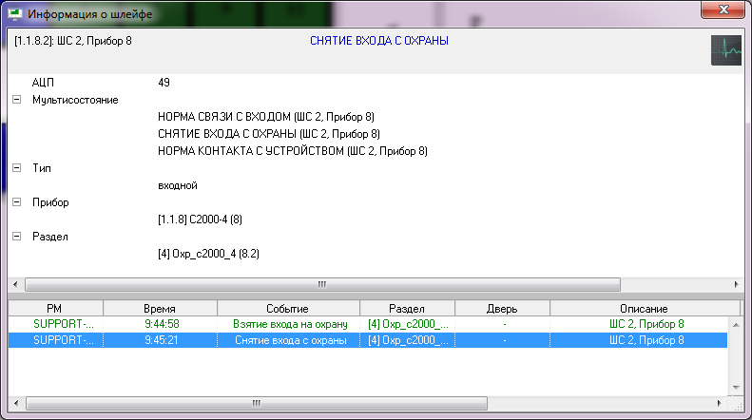
Информационная карточка зоны
Для зоны в карточке объекта отображаются следующие свойства:
- Адрес и название зоны;
- Основное состояние зоны;
- АЦП (используется при пусконаладке или поиске неисправностей);
- Мультисостояние зоны;
- Тип зоны;
- Адрес и название прибора, которому принадлежит зона;
- Номер и название раздела, в который входит зона;
- Список событий зоны.
Аналогичное окно показывается и для релейного выхода (кроме свойств «АЦП» и «тип»).

Для раздела
Получить информацию о состоянии какого-либо раздела можно на вкладке «Разделы», выполнив двойной щелчок по названию раздела; на вкладке «Зоны», выполнив двойной щелчок по названию раздела в верхней части вкладки (1); на вкладке «Группы разделов» (если администратором в системе предусмотрены и созданы группы разделов), выполнив двойной щелчок по нужному разделу в нижней части вкладки.
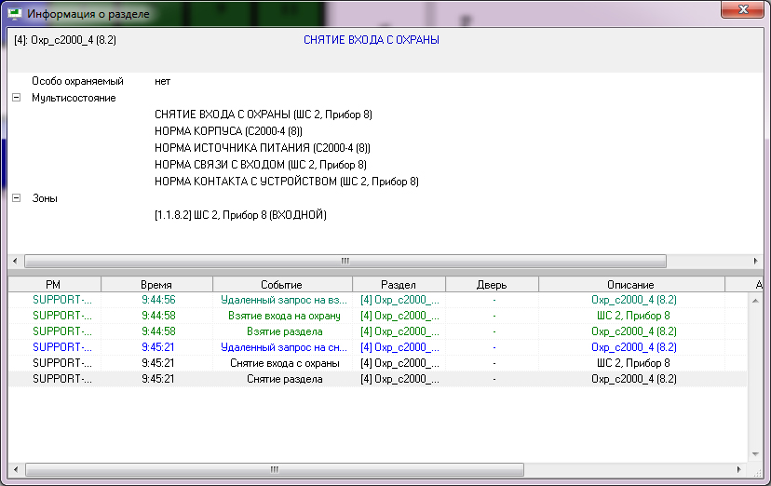
Информационная карточка раздела
Для раздела в карточке объекта отображаются следующие свойства:
- Номер и название раздела;
- Основное состояние раздела;
- Является ли раздел особо охраняемым или нет;
- Мультисостояние раздела;
- Список зон, входящих в данный раздел;
- Список релейных выходов, входящих в данный раздел;
- Список камер, входящих в данный раздел;
- Список событий раздела.
В свойстве «Мультисостояние» выводится список, в котором для каждого состояния указывается название объекта. Если в разделе несколько зон (реле) имеют одно и то же состояние (например, несколько взятых зон), то в свойстве «Мультисостояние» будет указана только первая зона (реле) раздела с таким состоянием.
В списке зон, входящих в данный раздел, для каждой зоны указывается её адрес (номер последовательного порта, пульта, прибора и шлейфа), название и тип; для релейных выходов указывается адрес и название.

Для группы разделов
Получить информацию о группе разделов можно на вкладке «Группы разделов» (если администратором в системе предусмотрены группы)
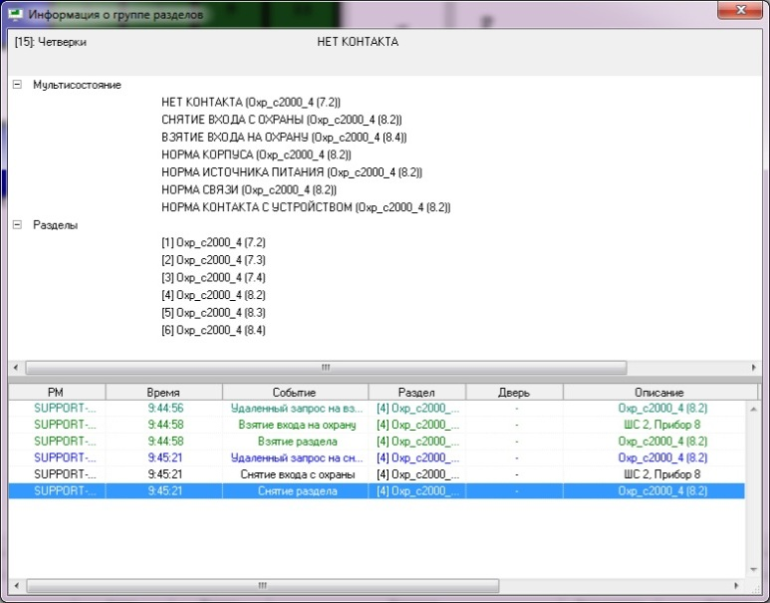
Информационная карточка группы разделов
Для группы разделов в карточке объекта отображается:
- Номер и название группы разделов;
- Основное состояние группы разделов;
- Мультисостояние группы разделов;
- Список разделов, входящих в группу;
- Список событий групп разделов (а также входящих в неё разделов).
В свойстве «Мультисостояние» выводится список, в котором для каждого состояния указывается название объекта. Если в группе несколько разделов имеют одинаковое состояние, то в списке будет указан только первый из этих разделов с таким состоянием.
В списке разделов для каждого раздела указывается его название.

Для прибора
Для получения информации о «Приборе» необходимо нажать на пиктограмме прибора на плане помещения правой кнопкой мыши и в появившемся контекстном меню выбрать пункт информации, помеченный символом (В данном пункте отображается адрес и название прибора):
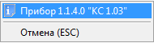
Информация о приборе
Отобразится информационное окно с информацией о приборе:
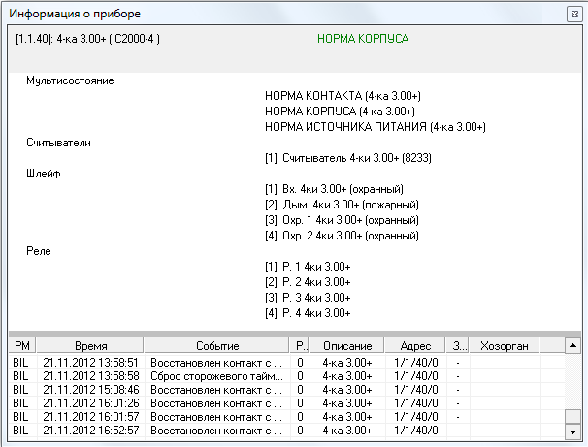
Информационная карточка о приборе
Для «Прибора» в карточке отображается:
- Адрес, название и тип прибора;
- Основное состояние прибора;
- Мультисостояние прибора;
- Информация о считывателях прибора — номер, название и пользовательский номер каждого считывателя;
- Информация о зонах прибора — номер, название и тип каждой зоны;
- Информация о релейных выходах прибора — номер, название каждого выхода;
- Список событий прибора.
Карточку объекта для зоны, выхода и раздела также можно вывести с планов помещений. Для этого нужно вызвать контекстное меню объекта, щелкнув на нём правой кнопкой мыши, и выбрать соответствующий пункт:
Для зоны | Для раздела | Для реле
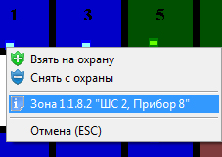 | 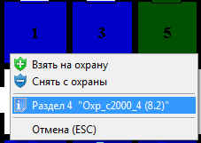 | 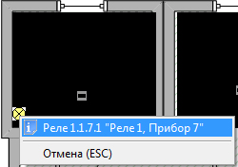

Дополнительная информация
Информация об изготовителе:
ЗАО НВП «Болид». Центральный офис:
Адрес: 141070, Московская обл., г. Королев, ул. Пионерская, 4
Тел./факс: +7 (495) 775-71-55, 777-40-20
Электронная почта: info@bolid.ru, sales@bolid.ru
Режим работы: Пн - Пт 9:00 - 18:00
Все предложения и замечания Вы можете отправлять по адресу support@bolid.ru
Руководство оператора охранной сигнализации АРМ «Орион Про». Редакция 1.2

